I часть
Посвящается моему прадедушке,
Павлу Ивановичу Ипанову, дедушке моего папы, Марка Владимировича Карева.

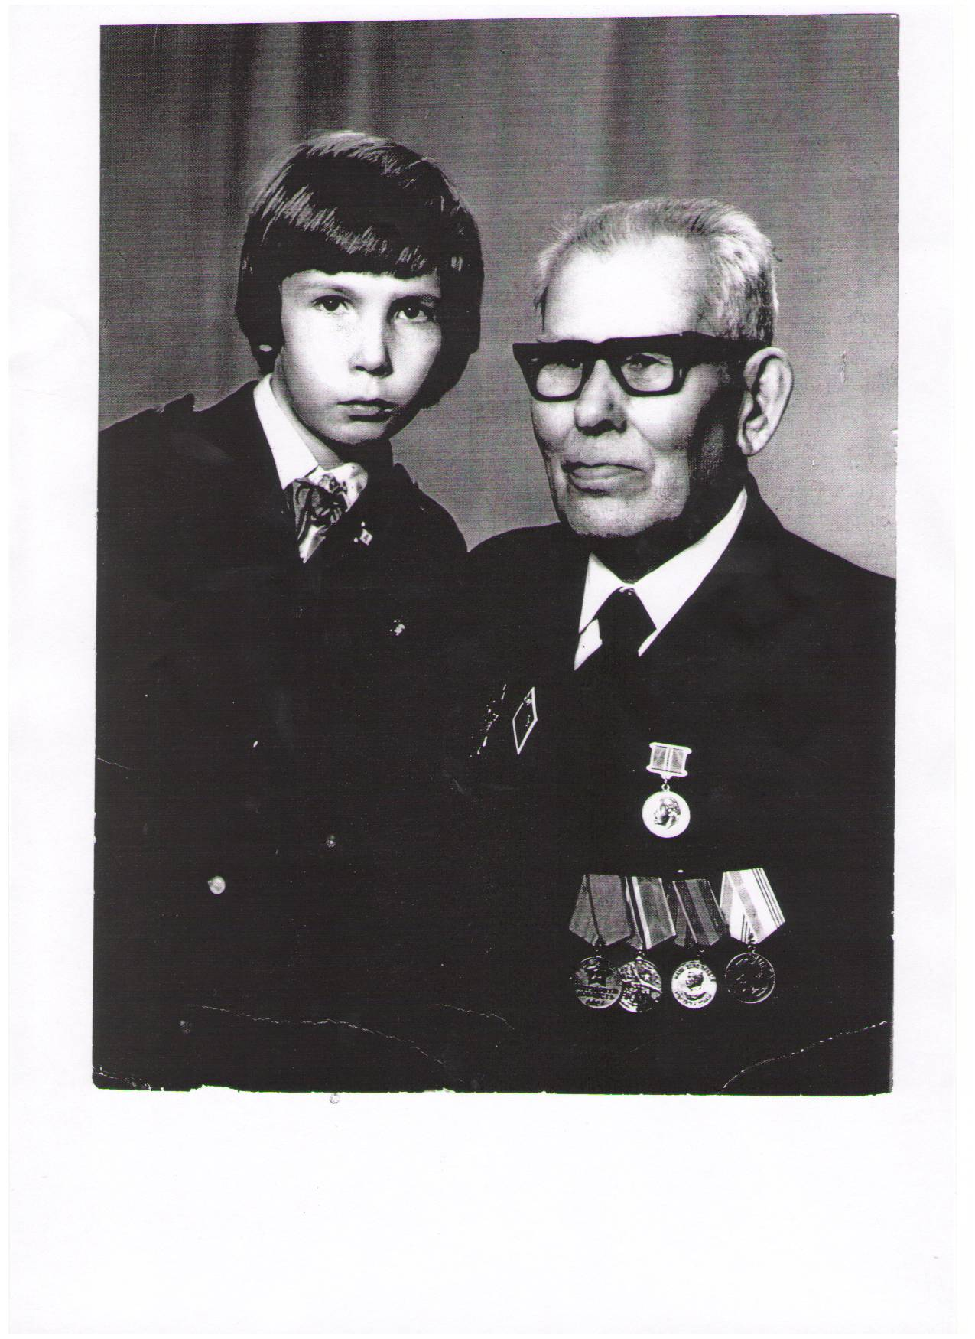
Фото 1984 г. Прадедушке 83 года, папе – 12 лет.

По просьбе моей бабушки, Ларисы Павловны Каревой, в 1985 году, прадедушка написал автобиографию, благодаря которой я узнал о его жизни.
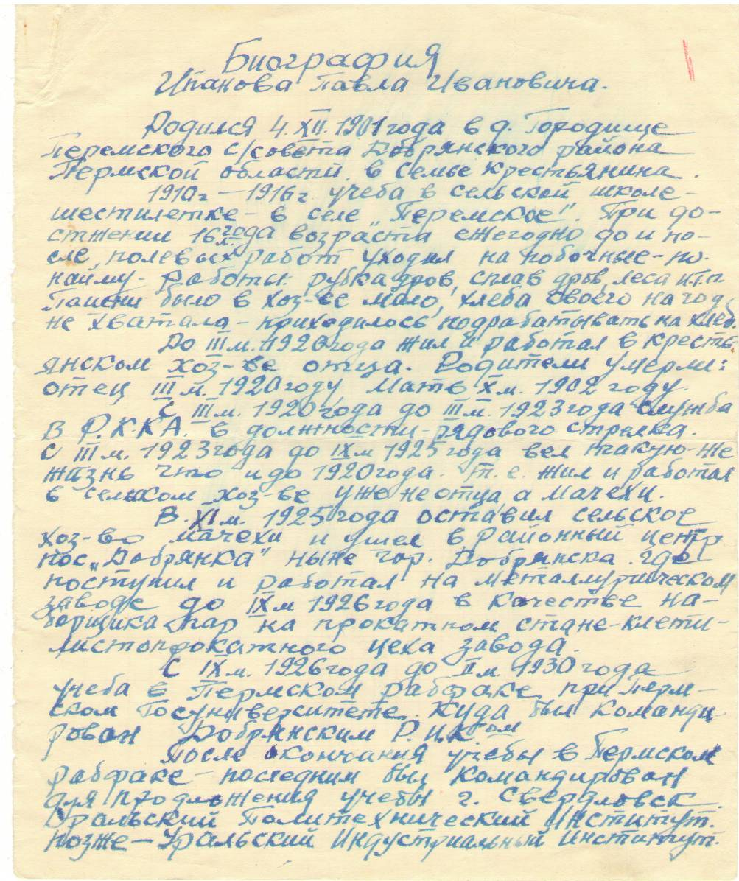

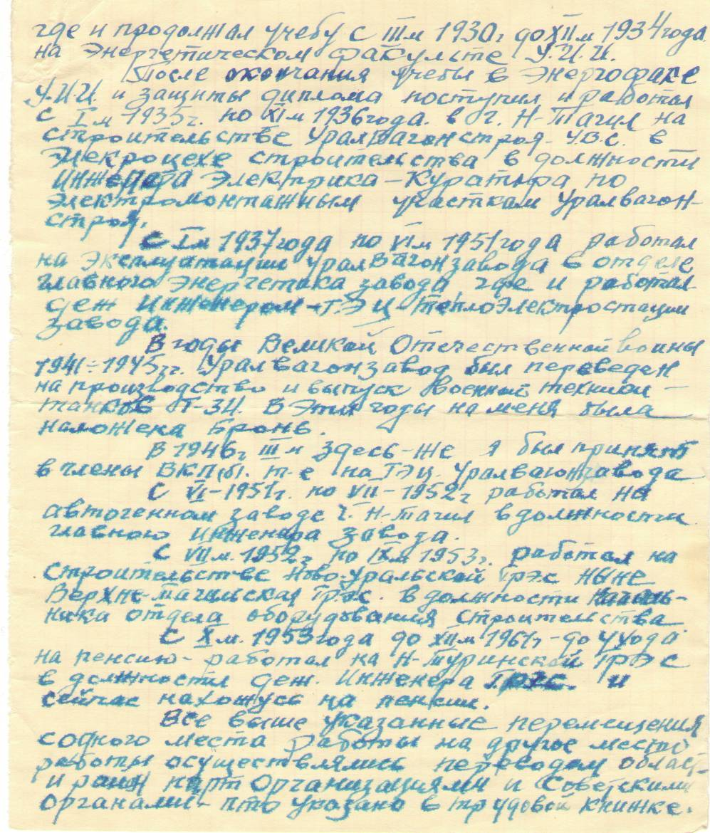

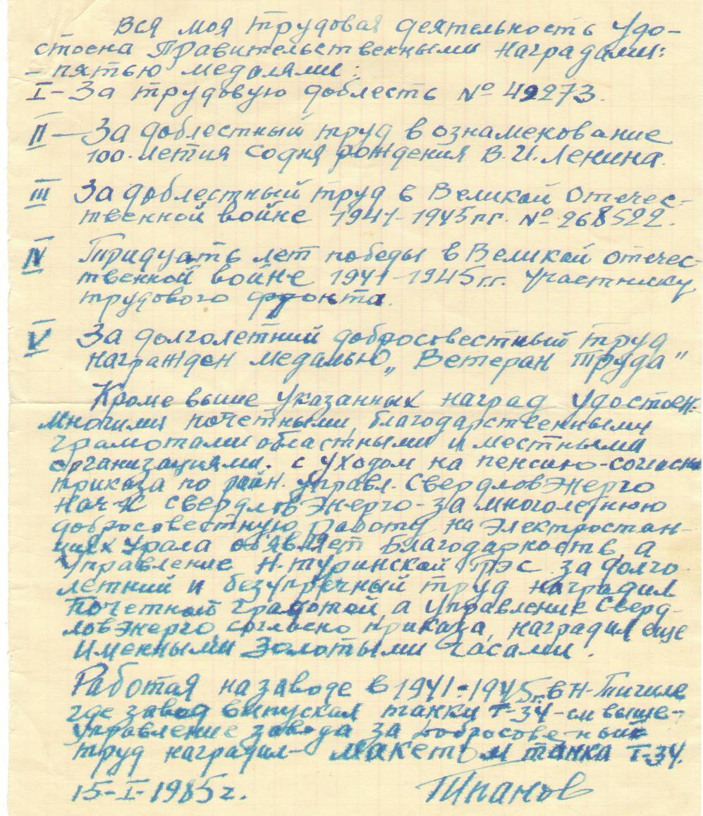

Во время Великой Отечественной войны мой прадед не был на фронте. Он работал на заводе в Нижнем Тагиле и делал танки Т-34, которые помогали солдатам на фронте сражаться с врагом. Эти страницы из трудовой книжки говорят о том, что мой прадедушка работал отлично и получал благодарности.
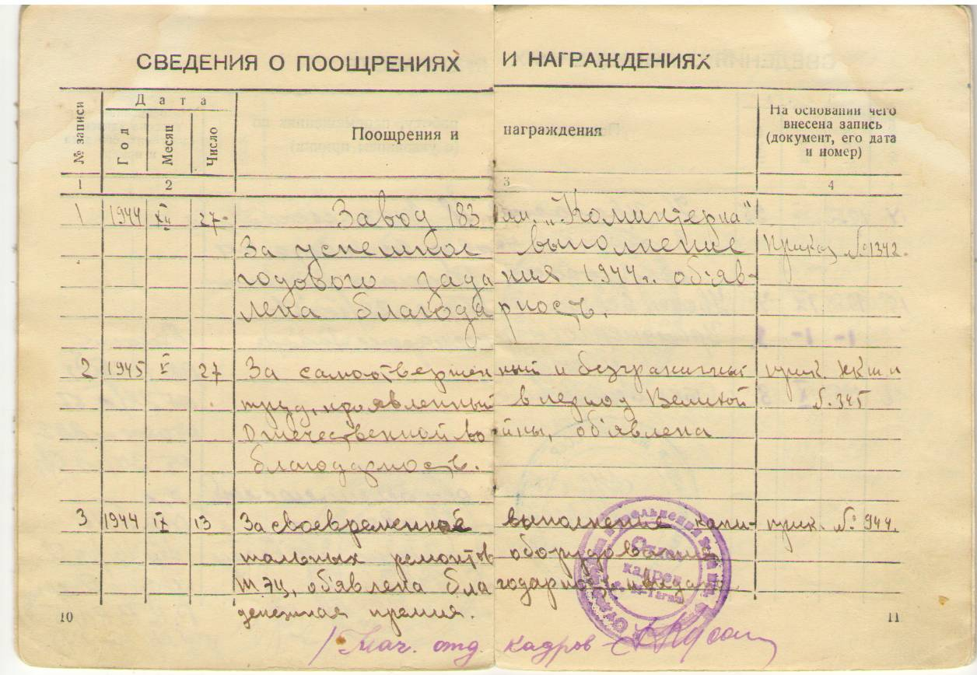
После войны мой прадед был в запасе в звании старшего лейтенанта инженерно-технических войск. Об этом я узнал со страничек его военного билета.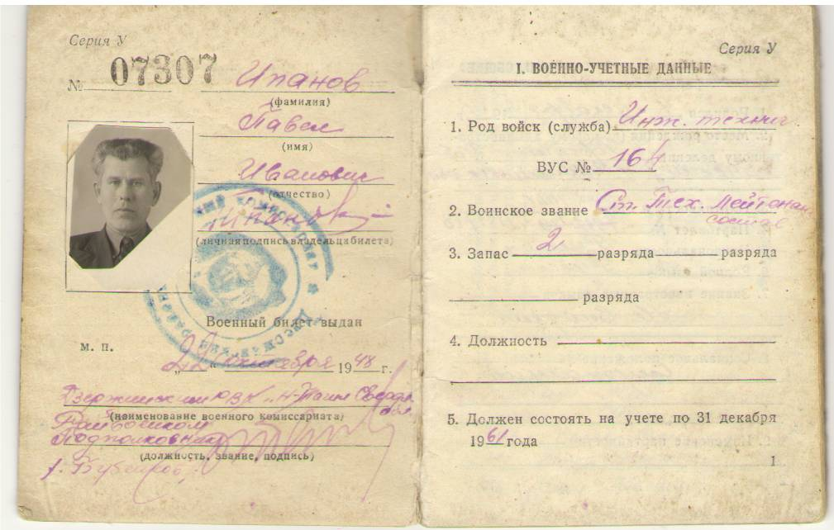
В соответствии с Указами Президиума Верховного Совета СССР мой прадедушка награжден шестью медалями:
- «За трудовую доблесть.» 1945 г.
- «За доблестный труд в Великой Отечественной войне 1941-1945 гг.» 1946 г.
- «За доблестный труд. В ознаменование 100-летия со дня рождения Владимира Ильича Ленина.» 1970 г.
- «тридцать лет победы в Великой Отечественной войне 1941-1945 гг.» 1975 г.
- «ветеран труда» 1980 г.
- «сорок лет победы в Великой Отечественной войне
1941-1945 гг.» 1985 г.
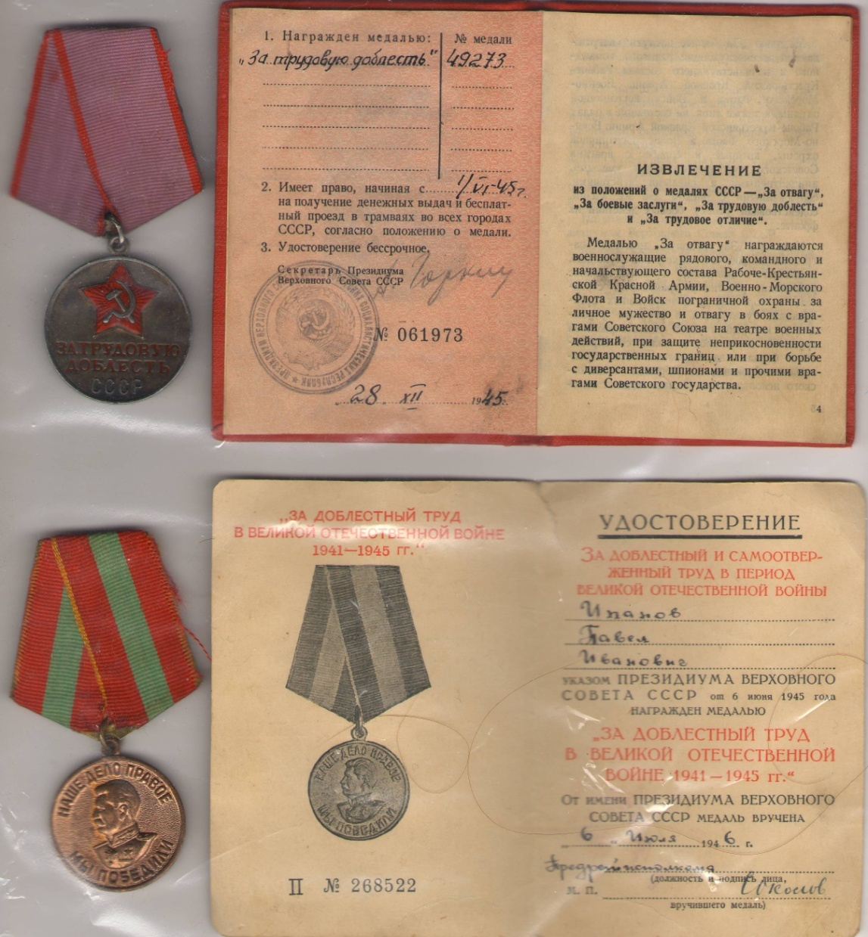
Прадедушка написал в своей биографии, что после окончания войны управление завода за добросовестный труд наградило его макетом танка Т-34.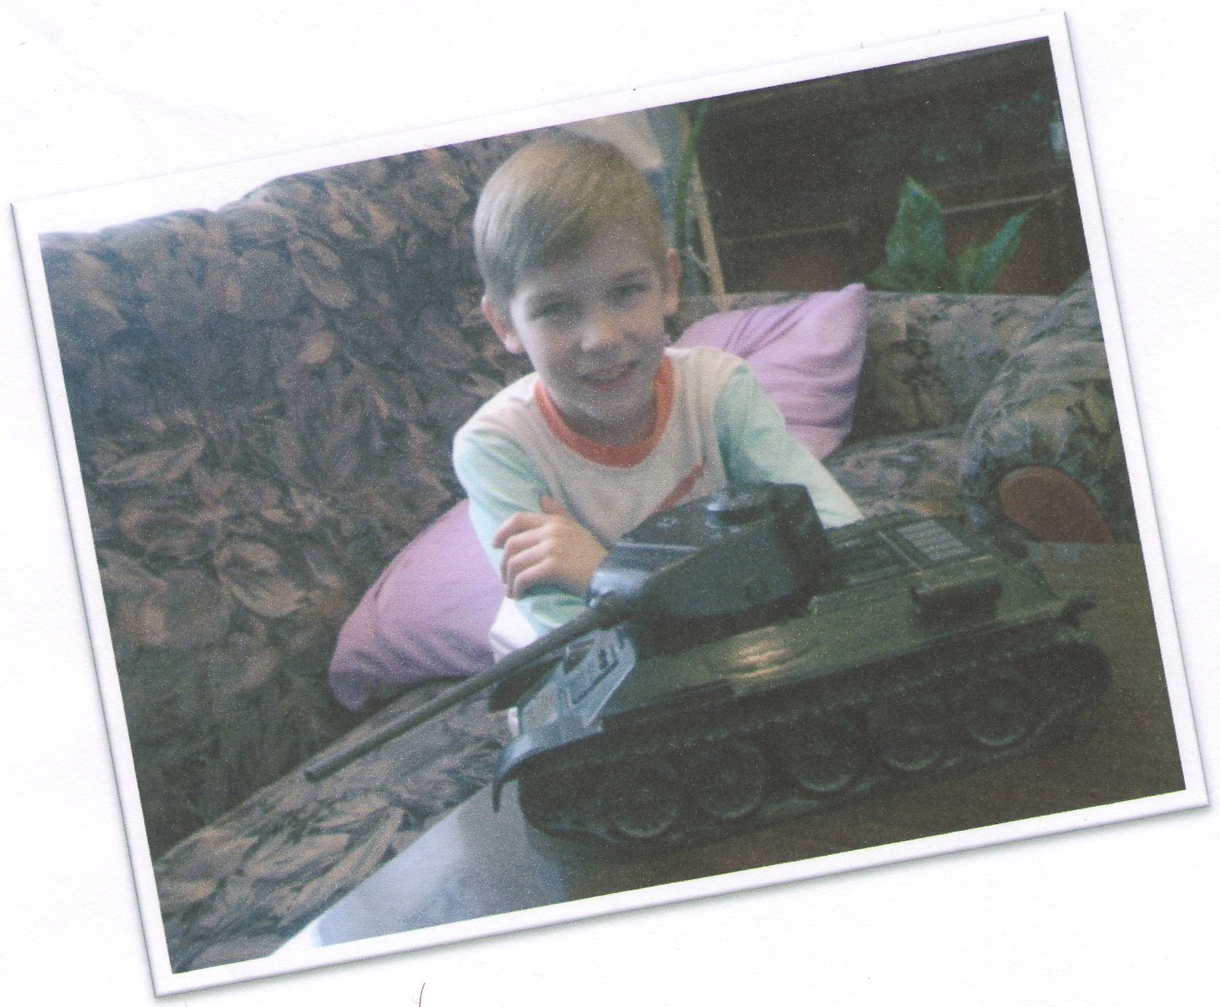
Этот танк я вижу почти каждый день в доме моей бабушки и моего дедушки Владимира Николаевича Карева.
Мой прадедушка умер 28.12.1991 г. Ему было 90 лет!

II часть
Посвящается моему прадедушке,
Николаю Прокопьевичу Кареву,
дедушке моего папы, Марка Владимировича Карева.

Во время Великой Отечественной войны мой прадедушка был сержантом Советской Армии, командиром мощного орудия. Из всех документов сохранилась только выписка из военного билета.
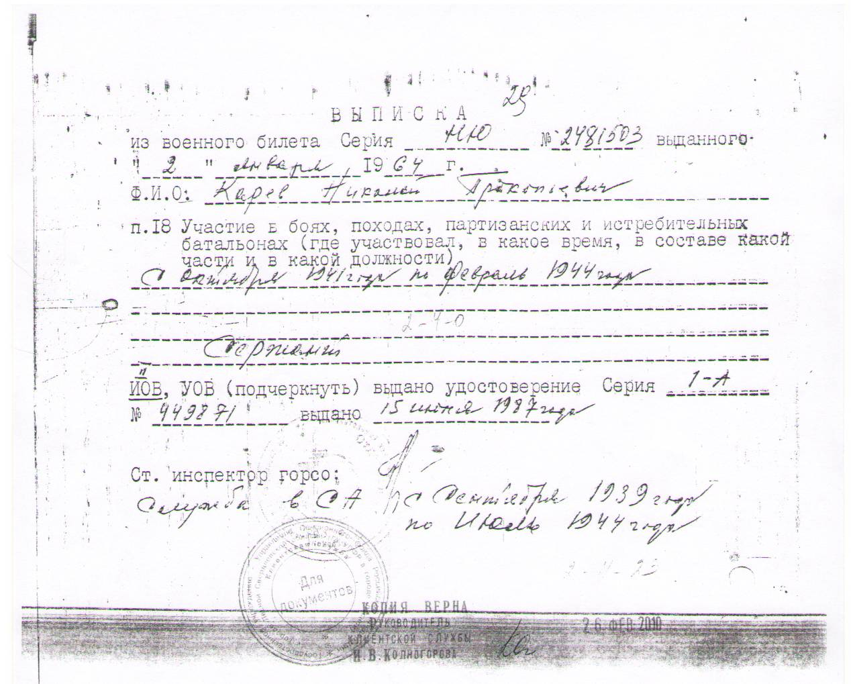
Война для него закончилась под Белградом (бывшая Югославия) в 1944 г. Там он был ранен и контужен и после этого долго лечился в госпитале.
После войны мой прадедушка работал на Нижнетуринском металлургическом заводе.
Умер он в1997г. Ему было 79 лет.

III часть
Посвящается моему прадедушке
Дубскому Ивану
Васильевичу,
Дедушке моей мамы Юлии Михайловны Едигарьевой.

Во время Великой Отечественной войны мой прадед был сержантом, командиром отделения связи.
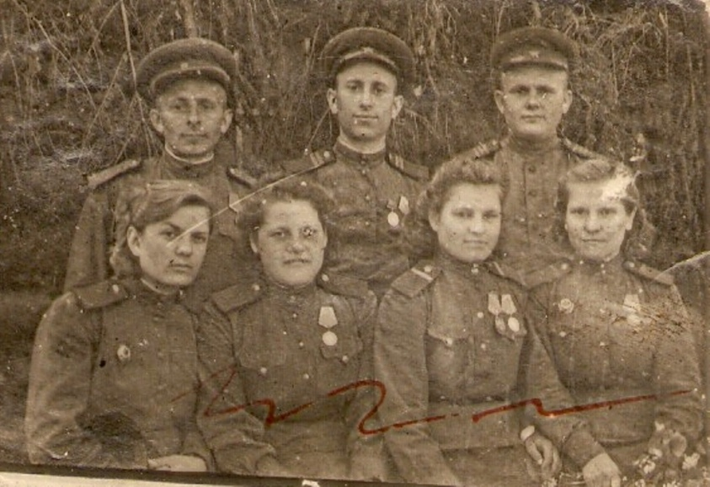
На снимке мой прадедушка (второй ряд, третий слева) со своим отделением.
Во время войны мой прадедушка был слабо ранен в левое бедро.
За участие в боевых действиях в годы Великой Отечественной войны прадедушка был награжден медалями:
«За боевые заслуги», «За оборону Ленинграда», «За победу над Германией».

Вот медаль и орден моего прадеда, полученные после войны:
Орден Отечественной войны:
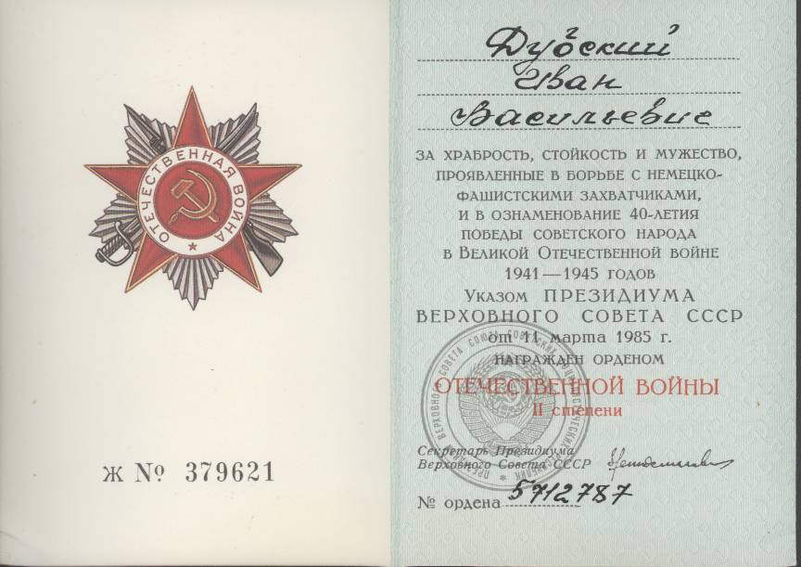
«ДВАДЦАТЬ ЛЕТ ПОБЕДЫ В ВЕЛИКОЙ ОТЕЧЕСТВЕННОЙ ВОЙНЕ 1941-1945 ГГ.»
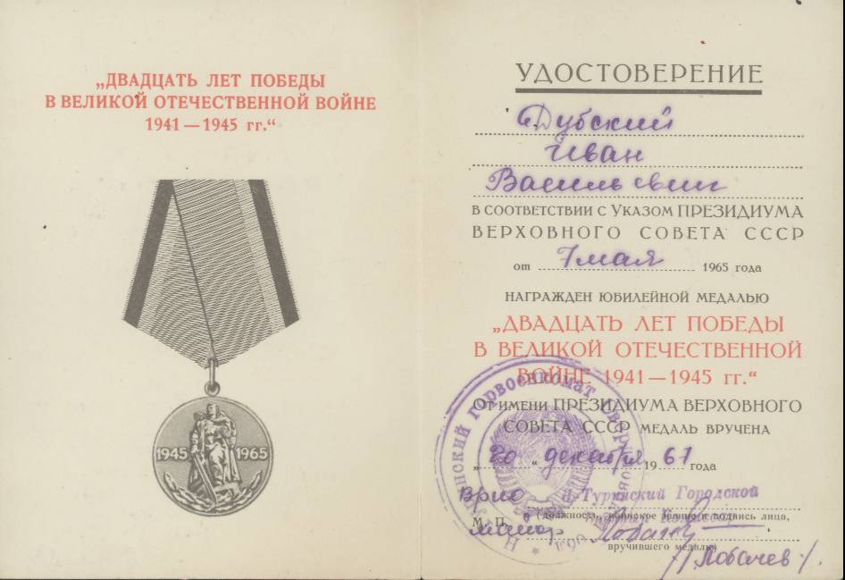

А это военный билет моего прадедушки:
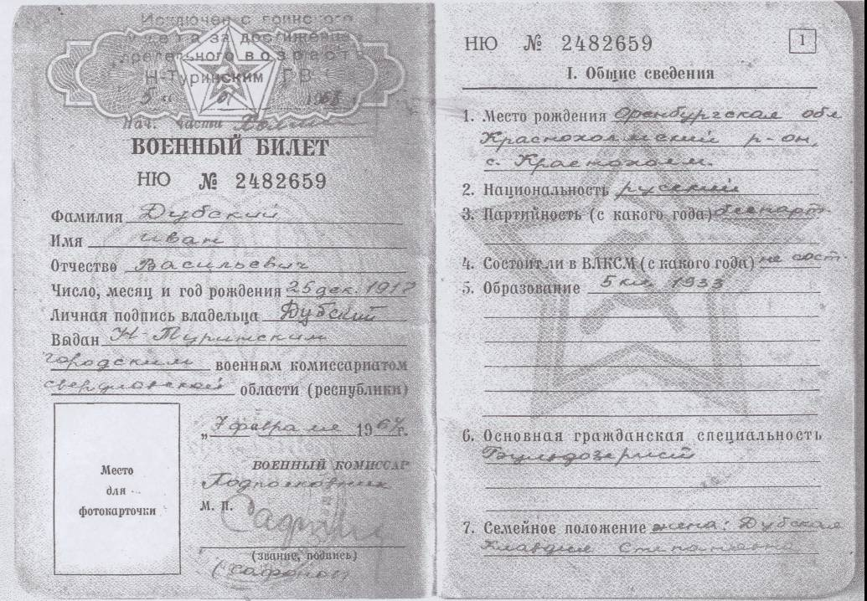
К сожалению, я не видел своих прадедушек.
Я родился 20 января 2002 года, а
Павел Иванович Ипанов умер в 1991г.
Николай Прокопьевич Карев умер в 1997г.
Иван Васильевич Дубский умер в 2001г.

Война печальная прошла,
Остались лишь воспоминания…
Мы не забудем тех,
Кого уж с нами нет!

